Nome: __________________________________ N.º: ___ Turma: ___ Data: ___/___/___ Classificação: ____________ Professor: _____________ Enc. Educação: _____________

FICHA DE AVALIAÇÃO 4

GESTÃO SUSTENTÁVEL DOS RECURSOS: RECURSOS NATURAIS
1. Observa a figura 1, onde estão representados exemplos de recursos naturais.

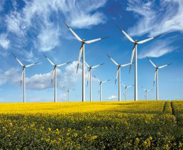 | 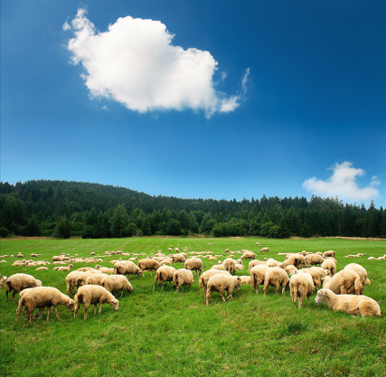 | 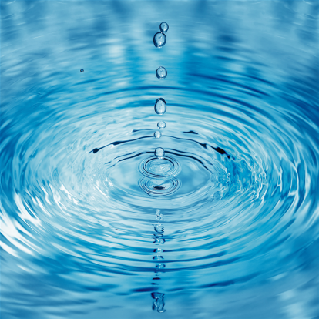
A. | B. | C.
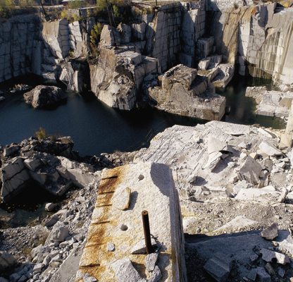 |  | 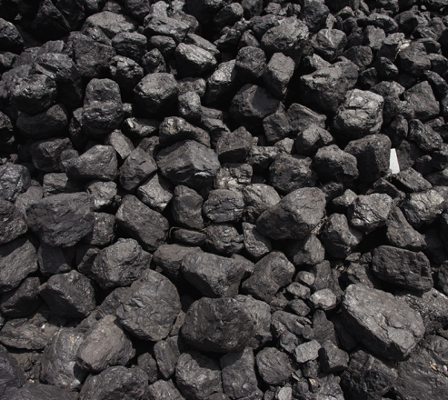
D. | E. | F.

Figura 1
C
1.1 Estabelece a correspondência correta entre as imagens da figura 1 (de A a F) e os termos seguintes.

1. Recurso energético.
2. Recurso mineral.
3. Recurso biológico.
4. Recurso hídrico.

1.2 Seleciona a opção que completa corretamente a afirmação.
São recursos renováveis as imagens da figura 1 identificadas pelas letras
a. A, B, E, F.
b. A, B, C, E.
c. B, D, D, E.
d. B, C, D, F.

1.3 Completa o texto seguinte com os termos corretos.
Os recursos _______________ possibilitam a obtenção de energia. Podem ser considerados _______________, se forem inesgotáveis, ou _______________, se a sua formação necessitar de milhões de anos. Uma outra característica que distingue estes recursos é que a exploração dos primeiros não _______________ o ambiente, como é o caso das energias hidroelétrica e _______________. Pelo contrário, os recursos que não se renovam à escala temporal humana podem trazer graves riscos para os seres vivos, nomeadamente a possibilidade de fuga de radiações letais, como pode suceder com a energia _______________.

1.4 Seleciona o termo que menos se relaciona com o conjunto dos restantes.

1.4.1
a. Construção civil
b. Pedras preciosas
c. Mel
d. Fertilizantes

1.4.2
a. Gás natural
b. Carvão
c. Petróleo
d. Ferro

1.4.3
a. Vento
b. Barragem
c. Água
d. Marés

1.4.4
a Cultura agrícola
b. Produção animal
c. Pesca
d. Adubos

2. Observa a figura 2, onde se apresenta a localização dos recursos minerais em Portugal Continental.

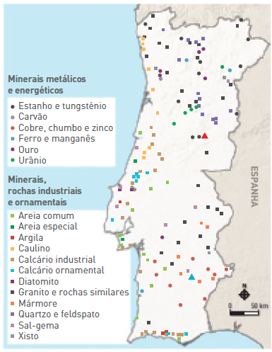

Figura 2

2.1 Identifica três rochas ornamentais exploradas em Portugal.
______________________________________________________________________________________________

2.2 Seleciona as afirmações corretas.
a. Na região de Pero Pinheiro explora-se calcário ornamental.
b. Valongo possui, entre outros recursos, combustíveis fósseis.
c. O recurso existente na Urgeiriça é hídrico.
d. No Alentejo explora-se estanho e tungsténio.

2.3 Em Portugal, existem muitos recursos minerais. No entanto, nem sempre a sua exploração é viável. Apresenta
três motivos que justifiquem tal inviabilidade.
______________________________________________________________________________________________
______________________________________________________________________________________________

3. Lê os textos seguintes.

Um bom exemplo nacional

Portugal é considerado pelos ambientalistas como um exemplo a seguir pelos restantes países europeus
no que diz respeito à sustentabilidade dos seus recursos marinhos. Para além de se imporem restrições à
pesca, as práticas utilizadas respeitam os ecossistemas, sendo a generalidade das embarcações pequenas e
artesanais. Contudo, tal não acontece com as embarcações nacionais que pescam em águas internacionais,
verificando-se há demasiado tempo a pesca intensiva de recursos como o bacalhau e o atum.
A primeira proposta de certificação de sustentabilidade de um peixe da península Ibérica foi avançada
por Portugal para proteger a espécie capturada em maior quantidade na costa portuguesa – a sardinha.

Diário de Notícias online, 18 de junho de 2012 (adaptado)

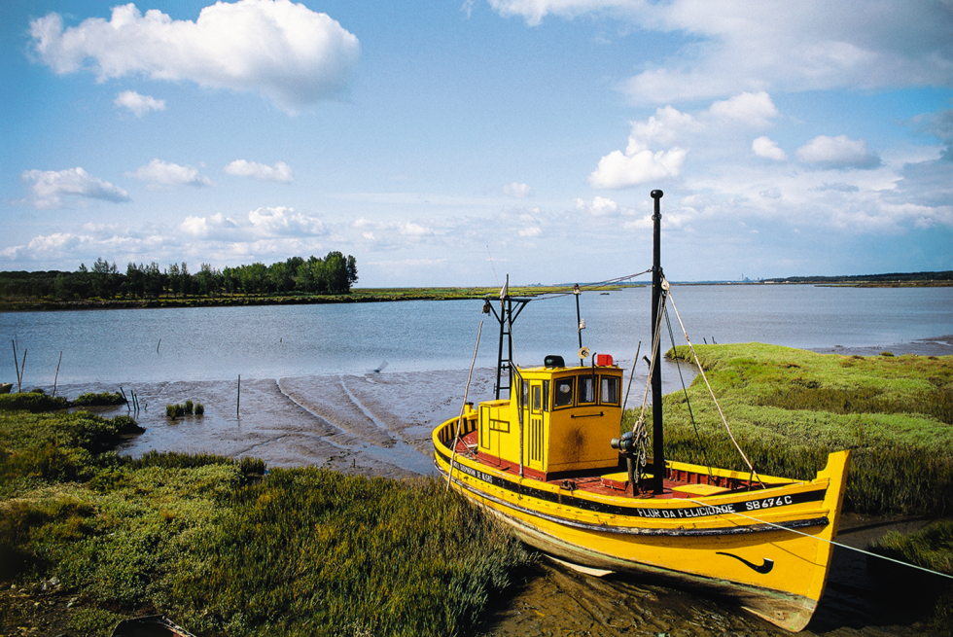

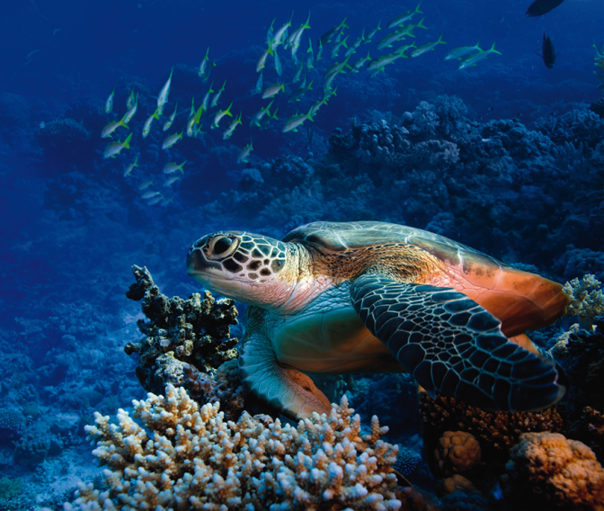
Morte de tartarugas no México
Num ano terão morrido acidentalmente mais
de 2000 tartarugas em consequência da pesca artesanal,
encontrando-se algumas espécies seriamente
ameaçadas.
Um grupo de cientistas internacionais enviou
uma carta ao Presidente mexicano solicitando uma
intervenção junto dos pescadores no sentido de assumirem
práticas sustentáveis, de modo a reduzir
ou eliminar a captura acidental das tartarugas.
O Centro Mexicano do Direito Animal exigiu
que as autoridades implementem medidas que
visem uma proteção eficaz destas espécies em risco.
Diário de Notícias online,
13 de março de 2013 (adaptado)

3.1 Seleciona a opção que completa corretamente cada uma das afirmações.

3.1.1 A sardinha, o bacalhau e o atum são exemplos de um recurso natural
a. hídrico.
b. biológico.
c. energético.
d. mineral.

3.1.2 Portugal é um exemplo a seguir pelos restantes países europeus no que se refere _________ uma vez que
_________.
a. ao consumo dos recursos marinhos […] impõe restrições à pesca
b. ao consumo dos recursos marinhos […] liberaliza práticas de pesca
c. à sustentabilidade dos recursos marinhos […] impõe restrições à pesca
d. à sustentabilidade dos recursos marinhos […] liberaliza práticas de pesca

3.2 Explica qual a importância da certificação de sustentabilidade da sardinha proposta por Portugal.
_______________________________________________________________________________________________
_______________________________________________________________________________________________
_______________________________________________________________________________________________
_______________________________________________________________________________________________
_______________________________________________________________________________________________

3.3 Propõe duas possíveis medidas que as autoridades mexicanas deveriam implementar para reduzir ou mesmo eliminar a captura acidental de tartarugas.
_______________________________________________________________________________________________
_______________________________________________________________________________________________
_______________________________________________________________________________________________

3.4 A pesca intensiva do bacalhau e do atum, assim como a captura acidental de tartarugas em grande escala
ameaça seriamente estas espécies. Prevê possíveis consequências para as referidas espécies e para os ecossistemas de que fazem parte.
_____________________________________________________________________________________________
_______________________________________________________________________________________
_______________________________________________________________________________________
4. Seleciona a opção que completa cada frase de forma correta.

4.1 Os recursos energéticos mais utlizados no mundo são
a. petróleo, carvão e energia nuclear.
b. gás natural, carvão e energia solar.
c. petróleo, carvão e gás natural.
d. petróleo, energia solar e energia geotérmica.

4.2 A energia eólica apresenta, entre outras vantagens,
a. inexistência de emissões de CO2.
b. baixo custo.
c. reduzida área de implementação.
d. reduzida poluição sonora.

4.3 A água mais facilmente disponível para o ser humano encontra-se
a. sob a forma de gelo.
b. nos rios e nos lagos.
c. nos oceanos.
d. em profundidade.

4.4 Uma das medidas que contribui para a diminuição do consumo de água é
a. usar a máquina de lavar roupa com meia carga.
b. regar o jardim com mangueira.
c. colocar plantas xerófilas no jardim ou no quintal.
d. tomar banho de imersão.

5. Explica a seguinte afirmação: «Portugal é um país que ainda depende muito dos combustíveis fósseis para a produção de energia elétrica.»
______________________________________________________________________________________________
______________________________________________________________________________________________
______________________________________________________________________________________________
______________________________________________________________________________________________
_____________________________________________________________________________________________

